Préparation prévisionnelle période 5 (2019-2020)
MOBILISER LE LANGAGE DANS TOUTES SES DIMENSIONS
Communiquer avec les adultes et avec les autres enfants par le langage en se faisant comprendre
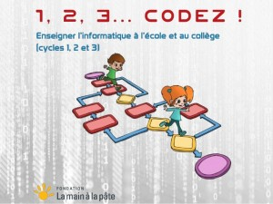 |  | L'oral : Développer l’aptitude à émettre des instructions élémentaires de déplacement, instructions qu’ils apprendront à associer dans les cycles suivants pour construire des programmes de déplacement  L’écrit : Amener la situation du projet d’écriture d’un livre de récits et organiser le voyage de la marionnette dans les familles  Observable : Utiliser des marqueurs spatiaux adaptés dans des récits, descriptions ou explications ; Aider à la construction des récits par l’utilisation d’un carnet de voyage et par la situation de séance de questions au récitant  Activité : Sensibilisation à la programmation ; Concrétiser la réalisation du livre de récits
SEMAINE 28 / 04 MAI 2020  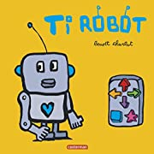  LIVRE : Ti Robot  Le livre à écrire : Mettre en route le projet marionnette dans les familles - Ecriture du contrat d’accueil  Compétence : Communiquer avec les adultes et les autres enfants en se faisant comprendre  Observable : Décrire et représenter un espace ; écouter et appliquer une consigne  Activité : Décrire et représenter un parcours dans un quadrillage  SEMAINE 29 / 11 MAI 2020  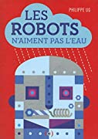  LIVRE : Les robots n’aiment pas l’eau  Le livre à écrire : Récits individuels - Expliciter le carnet de voyage et le questionnement du récit  Compétence : comprendre acquérir et utiliser un vocabulaire pertinent  Observable : Décrire et représenter un espace. Ecouter et appliquer une consigne. Ecrire une ligne de programme  Activité : Ecrire une ligne de programme / Commencer à écrire son prénom en majuscules d’imprimerie  SEMAINE 30 / 18 MAI 2020  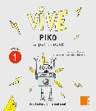  LIVRE : Vive Piko le petit robot  Le livre à écrire : Récits individuels - Initier la description des illustrations du récit  Compétence : manifester de la curiosité par rapport à l’écrit  Observable : Combiner des instructions découvertes à la séance précédente. Effectuer une ligne de programmation. Identifier et corriger une erreur dans une ligne de programme  Activité : Corriger une erreur dans une ligne de programmation / reconstituer son prénom en s’inspirant d’un artiste |  | SEMAINE 31 / 25 MAI 2020  LIVRE : Je veux une maman robot  Le livre à écrire :  Récits individuels – Enrichir la séance de questions autour du récit, apprendre à signer son récit  Compétence : S’exprimer dans un langage syntaxiquement correct et précis.  Observable : Combiner des instructions découvertes à la séance précédente. Concevoir un programme pour définir un déplacement complexe du lutin. / Donner la suite à « je t’aime quand… et quand… »  Activité : Comment faire déplacer un objet sur un quadrillage ? / Mémoriser : le poème pour Maman  SEMAINE 32 / 02 JUIN 2020  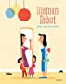  LIVRE : Maman Robot  Le livre à écrire : Récits individuels - Enrichir la séance de questions autour du récit  Compétence : manifester de la curiosité par rapport à l’écrit- comprendre l’enchainement causal  Observable : Combiner des instructions découvertes à la séance précédente Concevoir un programme pour définir un déplacement complexe du lutin. /observer et écouter pour comparer  Activité : Comment faire déplacer un objet sur un quadrillage ? / Dessiner l’amour autour de l’affiche de Ben  Divers : fête des mères 07 juin  SEMAINE 33 / 08 JUIN 2020  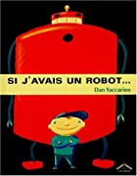  LIVRE : Si j’avais un robot...  Le livre à écrire : Récits individuels - Fabriquer sa couverture de livre  Compétence : Pratiquer divers usages de la langue orale : expliquer  Observable : Combiner des instructions découvertes à la séance précédente Effectuer une ligne de programmation Identifier et corriger une erreur dans une ligne de programme. / Dire combien on aime Papa  Activité : Corriger une erreur dans une ligne de programmation / Mémoriser : le poème de Papa  Divers : Bilan annuel
SEMAINE 34 / 15 JUIN 2020  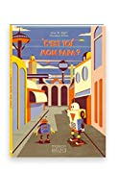  LIVRE : C’est toi mon papa ?  Le livre à écrire : Récits individuels - Choisir collectivement un titre de livre  Compétence : pouvoir redire les mots d'une phrase écrite après sa lecture par l'adulte, les mots du titre connu d'un livre ou d'un texte.  Observable : Concevoir un programme pour définir un déplacement complexe du lutin. Enrichir le langage de programmation par des instructions conditionnelles (si… alors…) / observer pour reproduire  Activité : Enrichir le langage de programmation / inventer un nouveau titre sur le modèle de l’album  Divers : Bilan annuel + fête des pères 21 juin |  | SEMAINE 35 / 22 JUIN 2020  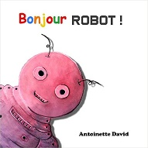  LIVRE : Bonjour Robot !  Le livre écrit : Récits individuels - Signer son récit  Compétence : participer verbalement à la production d'un écrit  Observable : Réinvestir ce qui a été appris / fermer les yeux pour voir dans sa tête  Activité : Découvrir Croko le robot programmable / faire ensemble un livre de récits  Divers : Bilan annuel
SEMAINE 36 / 29 JUIN 2020
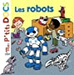
LIVRE : Les robots
Le livre écrit : Présentation aux familles
Compétence : Choisir son livre préféré de l’année
Observable : Bilan de l’année
Activité : fête de sortie

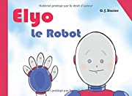

BONNES VACANCES ET A L’ANNEE PROCHAINE !

ET PARCE QUE C’EST TOUJOURS VRAI ! MERCI A ISA D’AVOIR CRU EN MOI ET DE M’AVOIR PERMIS DE CROIRE SUFFISAMMENT EN MOI POUR AVOIR LE COURAGE DE PARTAGER MON TRAVAIL !!!

